《数据挖掘》上机作业
课 程 | 《数据挖掘》 | 上 机  内 容 | 数据预处理和数据变换 | 成 绩
姓 名 | 刘玉琳 | 专 业  班 级 | 信息与计算科学2022 | 学 号 | 2022310900038
教学班 |  | 指 导  教 师 | 贾堰林 | 上 机  日 期 | 2025.4.29
一、上机目的
根据数据预处理和数据变换思想，利用工具软件（Matlab或python）编程实现给定数据集的预处理和数据变换。
二、上机内容
在UCI、Kaggle等开源或其他数据库上，任选某分类或者预测数据集，结合数据实际情况，采用课程所学理论与方法，实现所选数据集的数据预处理和数据变换。部分可选数据库链接如下：
1、https://www.kaggle.com/datasets
2、http://archive.ics.uci.edu/
3、https://cloud.tencent.com/developer/article/1942812
4、https://cloud.tencent.com/developer/column/94840?tag=17440
要求：展示关键代码部分，部分原始数据集情况，以后处理后的数据集情况。

三、上机作业
鸢尾花数据集预处理与数据变换
项目介绍
本项目基于经典的鸢尾花（Iris）数据集，实现了完整的数据预处理和数据变换流程。项目结合了数据科学课程中学习的理论和方法，包括数据清洗、特征工程、数据变换等多个环节。
数据集描述
鸢尾花数据集是机器学习领域中最著名的数据集之一，由统计学家和生物学家R.A. Fisher于1936年引入。该数据集包含三种不同类型的鸢尾花（Iris Setosa、Iris Versicolour和Iris Virginica）的测量数据，每种花有50个样本。
每个样本包含4个特征：
- 萼片长度（Sepal Length）
- 萼片宽度（Sepal Width）
- 花瓣长度（Petal Length）
- 花瓣宽度（Petal Width）
原始数据集情况
数据格式
原始数据集为CSV格式，没有列名。每行包含4个数值特征和1个类别标签，如下所示：
5.1,3.5,1.4,0.2,Iris-setosa
4.9,3.0,1.4,0.2,Iris-setosa
4.7,3.2,1.3,0.2,Iris-setosa
...
6.3,2.5,5.0,1.9,Iris-virginica
6.5,3.0,5.2,2.0,Iris-virginica
6.2,3.4,5.4,2.3,Iris-virginica

数据统计特征
以下是原始数据集的基本统计信息：
sepal_length sepal_width petal_length petal_width
count 150.000000 150.000000 150.000000 150.000000
mean 5.843333 3.054000 3.758667 1.198667
std 0.828066 0.433594 1.764420 0.763161
min 4.300000 2.000000 1.000000 0.100000
25% 5.100000 2.800000 1.600000 0.300000
50% 5.800000 3.000000 4.350000 1.300000
75% 6.400000 3.300000 5.100000 1.800000
max 7.900000 4.400000 6.900000 2.500000
类别分布为：
Iris-setosa 50
Iris-versicolor 50
Iris-virginica 50
项目功能
本项目实现了以下数据处理功能：
1. 数据加载与检查
- 加载数据集
- 查看基本统计信息
- 检查缺失值和异常值
2. 数据可视化
- 散点图矩阵分析特征关系
- 箱线图分析特征分布
- 相关性热图分析特征相关性
3. 数据预处理
- 缺失值处理（演示方法）
- 异常值检测与处理
- 特征编码（将类别转换为数值）
- 数据集分割（训练集与测试集）
4. 特征工程
- 创建比率特征（萼片比例、花瓣比例）
- 创建面积特征（萼片面积、花瓣面积）
- 特征重要性分析
5. 数据变换
- 标准化处理（StandardScaler）
- 归一化处理（MinMaxScaler）
- 降维处理（主成分分析PCA）
关键代码部分
  - 数据加载与检查

def load_and_examine_data(file_path):
"""
加载数据集并进行初步检查
"""
# 读取数据集，由于数据集没有列名，我们需要添加列名
column_names = ['sepal_length', 'sepal_width', 'petal_length', 'petal_width', 'species']
df = pd.read_csv(file_path, header=None, names=column_names)
print("=" * 50)
print("数据集基本信息:")
print("=" * 50)
print(f"数据集形状: {df.shape}")
print("\n数据集前5行:")
print(df.head())
print("\n数据集基本统计信息:")
print(df.describe())
print("\n数据集的类别分布:")
print(df['species'].value_counts())
print("\n检查是否有缺失值:")
print(df.isnull().sum())
return df
2. 特征工程
def feature_engineering(df):
"""
特征工程：特征选择与新特征生成
"""
# 创建一个新的数据框来存储原始特征和新特征
df_features = df.copy()
# 1. 新特征生成 - 比率特征
df_features['sepal_ratio'] = df['sepal_length'] / df['sepal_width']
df_features['petal_ratio'] = df['petal_length'] / df['petal_width']
# 2. 新特征生成 - 面积特征
df_features['sepal_area'] = df['sepal_length'] * df['sepal_width']
df_features['petal_area'] = df['petal_length'] * df['petal_width']
# 3. 特征重要性分析
numeric_cols = df_features.select_dtypes(include=[np.number]).columns
# 移除目标变量编码
if 'species_encoded' in numeric_cols:
numeric_cols = numeric_cols.drop('species_encoded')
corr = df_features[numeric_cols].corr()
return df_features
3. 异常值检测与处理
# 异常值检测与处理
for col in numeric_cols:
Q1 = df[col].quantile(0.25)
Q3 = df[col].quantile(0.75)
IQR = Q3 - Q1
lower_bound = Q1 - 1.5 * IQR
upper_bound = Q3 + 1.5 * IQR
outliers = df[(df[col] < lower_bound) | (df[col] > upper_bound)]
if not outliers.empty:
print(f"列 {col} 中发现 {len(outliers)} 个异常值")
# 用上下限替换异常值
df[col] = np.where(df[col] < lower_bound, lower_bound, df[col])
df[col] = np.where(df[col] > upper_bound, upper_bound, df[col])
4. 数据标准化
# 标准化
scaler = StandardScaler()
X_train_scaled = scaler.fit_transform(X_train)
X_test_scaled = scaler.transform(X_test)
5. 主成分分析(PCA)
# 主成分分析 (PCA)
pca = PCA(n_components=2)
X_train_pca = pca.fit_transform(X_train_scaled)
X_test_pca = pca.transform(X_test_scaled)
处理后的数据集情况
1. 特征工程后的新特征
通过特征工程，我们创建了以下新特征：
sepal_ratio petal_ratio sepal_area petal_area
count 150.000000 150.000000 150.000000 150.000000
mean 1.955144 4.367166 17.806533 5.793133
std 0.398697 2.651508 3.368693 4.713499
min 1.268293 2.125000 10.000000 0.110000
25% 1.551915 2.802381 15.645000 0.420000
50% 2.032292 3.300000 17.660000 5.615000
75% 2.224910 4.666667 20.325000 9.690000
max 2.961538 15.000000 30.020000 15.870000
2. 数据可视化
基本数据可视化
下图展示了鸢尾花数据集中各特征在不同品种间的分布情况：
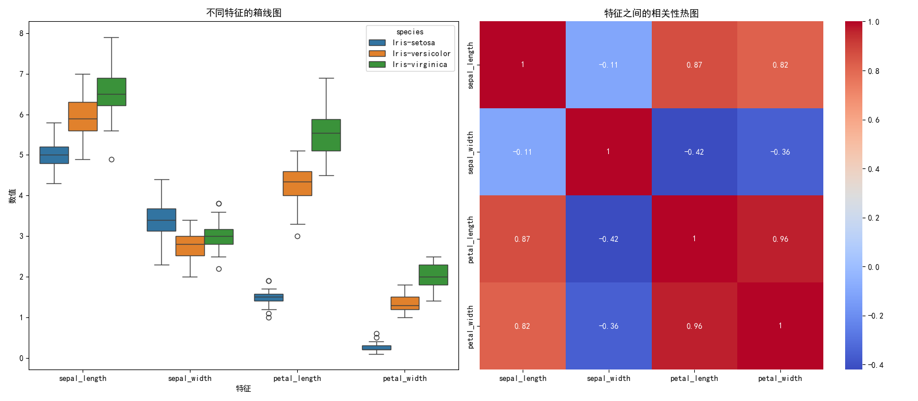
可以看出花瓣长度和花瓣宽度是区分不同品种的最显著特征，山鸢尾(Iris-setosa)与其他两个品种有明显区别。
特征相关性热图
下图展示了鸢尾花数据集中各特征之间的相关性：
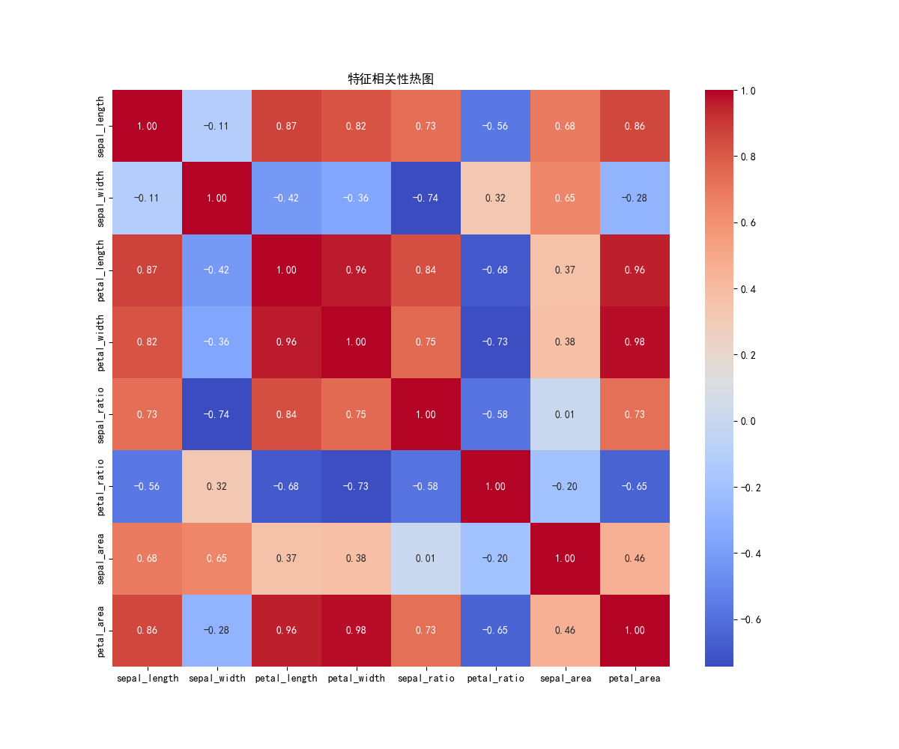
从相关性热图可以看出，花瓣长度和花瓣宽度之间具有很强的正相关性(0.96)，花瓣特征与花萼特征也存在较强的相关性。
3. 异常值检测结果
在数据预处理过程中，我们发现了以下异常值：
列 sepal_width 中发现 4 个异常值
4. 主成分分析(PCA)结果
PCA降维后，我们得到的结果：
解释方差比例: [0.70455279 0.24724381]
累积解释方差: 0.9518
这表明，仅使用两个主成分就能保留数据中约95.18%的信息。
PCA可视化
下图展示了PCA降维后的数据分布以及主成分对原始特征的贡献：
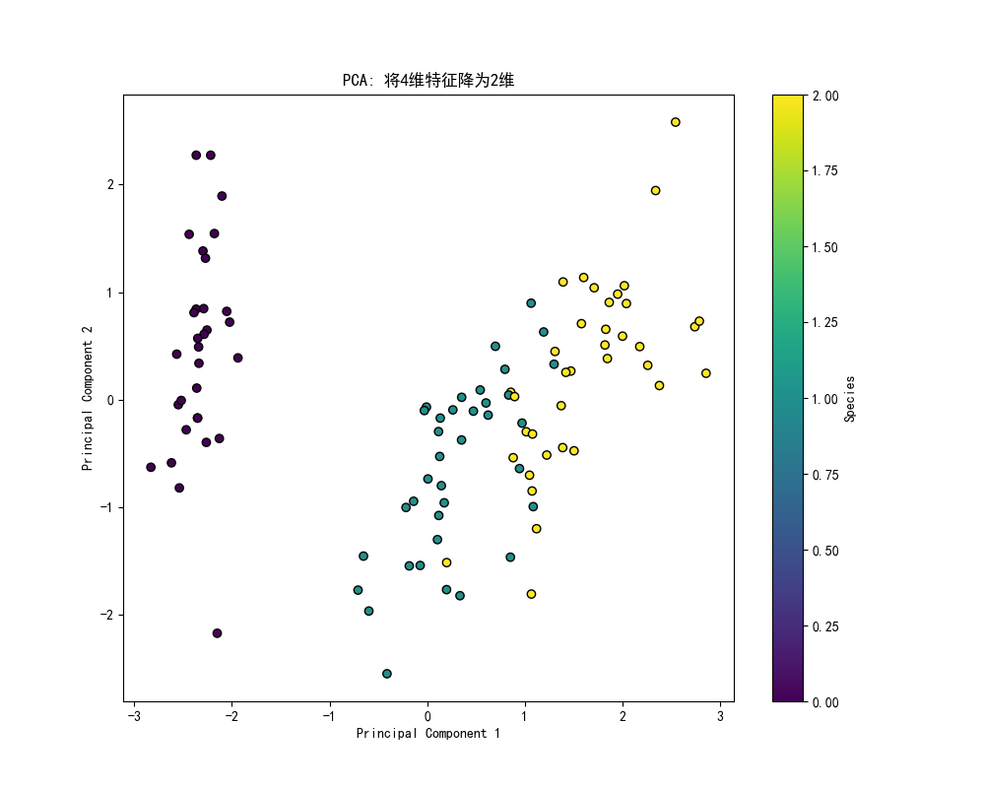
从图中可以看出，第一主成分主要由花瓣相关特征构成，第二主成分则主要受花萼宽度影响。
使用方法
- 确保安装了所有必要的依赖：
pip install pandas numpy matplotlib scikit-learn seaborn
- 运行数据预处理脚本：
python iris_preprocessing.py
- 查看生成的可视化结果：
  - iris_visualization.png：基本数据可视化
  - iris_feature_correlation.png：特征相关性可视化
  - iris_pca.png：PCA降维后的数据分布
运行结果
程序执行后将输出数据预处理和变换的完整过程，并生成多个可视化图表来展示数据特征和变换结果。预处理和变换后的数据可以直接用于后续的机器学习模型训练。

《数据挖掘》上机作业
课 程 | 《数据挖掘》 | 上 机  内 容 | 分类算法 | 成 绩
姓 名 | 刘玉琳 | 专 业  班 级 | 信息与计算科学 | 学 号 | 202231090038
教学班 |  | 指 导  教 师 | 贾堰林 | 上 机  日 期 | 2025.4.29
一、上机目的
根据分类技术基本原理，利用工具软件（Matlab或python）编程实现给定数据集的分类。
二、上机内容
在实验一的预处理数据集上，或者其他分类数据集上，任选课程所学的三种以上分类算法，并采用五重交叉验证，考查这些分类算法在所选数据集上的分类性能。
要求：展示每种算法的关键代码部分，给出所选评价指标，并列表比较模型的性能。
三、上机作业
鸢尾花数据集分类实验
实验目的
本实验旨在对鸢尾花（Iris）数据集应用多种机器学习分类算法，比较不同算法的性能，并选择最优算法进行详细分析。通过本实验，我们将探索：
- 不同分类算法的工作原理和适用场景
- 模型评估指标的计算与解读
- 交叉验证的实现与作用
- 分类结果的可视化与解释
数据集介绍
鸢尾花数据集是机器学习领域最著名的数据集之一，包含了150个样本，每个样本有4个特征：
- 花萼长度（sepal length）
- 花萼宽度（sepal width）
- 花瓣长度（petal length）
- 花瓣宽度（petal width）
数据集中的样本属于三种不同的鸢尾花品种：
- Iris-setosa（山鸢尾）
- Iris-versicolor（变色鸢尾）
- Iris-virginica（维吉尼亚鸢尾）
每个品种各有50个样本。
文件结构
lab2/
├── data/ # 预处理后的数据文件
│ ├── iris_processed.csv # 处理后的原始数据
│ ├── X_train_scaled.npy # 标准化后的训练特征
│ ├── X_test_scaled.npy # 标准化后的测试特征
│ ├── y_train.npy # 训练标签
│ ├── y_test.npy # 测试标签
│ ├── scaler.joblib # 特征标准化模型
│ └── label_encoder.joblib # 标签编码器
└── iris_classification.py # 分类实验主代码
实验方法
本实验实现了多种分类算法并进行了比较分析：
- 逻辑回归 (Logistic Regression) - 基于概率的线性分类方法
- 支持向量机 (SVM) - 寻找最佳分割超平面的方法
- 决策树 (Decision Tree) - 基于规则的分类方法
- 随机森林 (Random Forest) - 集成多个决策树的方法
- K近邻 (K-Nearest Neighbors) - 基于距离的分类方法
各算法的关键实现代码
下面展示了每种算法的关键实现代码：
1. 逻辑回归 (Logistic Regression)
from sklearn.linear_model import LogisticRegression
​
# 创建逻辑回归模型
lr_model = LogisticRegression(max_iter=1000, random_state=42)
​
# 训练模型
lr_model.fit(X_train, y_train)
​
# 预测
y_pred = lr_model.predict(X_test)
​
# 预测概率（用于ROC曲线）
y_prob = lr_model.predict_proba(X_test)
2. 支持向量机 (SVM)
from sklearn.svm import SVC
​
# 创建SVM模型，使用径向基核函数
svm_model = SVC(probability=True, random_state=42)
​
# 训练模型
svm_model.fit(X_train, y_train)
​
# 预测
y_pred = svm_model.predict(X_test)
​
# 预测概率
y_prob = svm_model.predict_proba(X_test)
3. 决策树 (Decision Tree)
from sklearn.tree import DecisionTreeClassifier
​
# 创建决策树模型
dt_model = DecisionTreeClassifier(random_state=42)
​
# 训练模型
dt_model.fit(X_train, y_train)
​
# 预测
y_pred = dt_model.predict(X_test)
4. 随机森林 (Random Forest)
from sklearn.ensemble import RandomForestClassifier
​
# 创建随机森林模型
rf_model = RandomForestClassifier(random_state=42)
​
# 训练模型
rf_model.fit(X_train, y_train)
​
# 预测
y_pred = rf_model.predict(X_test)
5. K近邻 (K-Nearest Neighbors)
from sklearn.neighbors import KNeighborsClassifier
​
# 创建K近邻模型，默认k=5
knn_model = KNeighborsClassifier()
​
# 训练模型
knn_model.fit(X_train, y_train)
​
# 预测
y_pred = knn_model.predict(X_test)
交叉验证实现
本实验使用了cross_validate函数执行5折交叉验证，关键代码如下：
from sklearn.model_selection import cross_validate, KFold
​
# 设定KFold交叉验证
kfold = KFold(n_splits=5, shuffle=True, random_state=42)
​
# 定义评估指标
scoring = ['accuracy', 'precision_macro', 'recall_macro', 'f1_macro', 'roc_auc_ovr']
​
# 执行交叉验证
cv_result = cross_validate(
classifier, X, y,
cv=kfold,
scoring=scoring,
return_train_score=True,
n_jobs=1 # 避免并行处理导致的编码问题
)
评估指标
为全面评估各算法性能，我们采用了以下指标：
指标 | 说明 | 计算方法 | 适用场景
准确率 (Accuracy) | 正确预测结果在所有预测中的比例 | (TP+TN)/(TP+TN+FP+FN) | 各类别样本数量平衡的分类问题
精确率 (Precision) | 在预测为正类的结果中，真正为正类的比例 | TP/(TP+FP) | 需要降低假阳性的场景（如垃圾邮件检测）
召回率 (Recall) | 在所有真实正类中，被正确预测为正类的比例 | TP/(TP+FN) | 需要降低假阴性的场景（如疾病诊断）
F1分数 (F1 Score) | 精确率和召回率的调和平均 | 2×(精确率×召回率)/(精确率+召回率) | 需要平衡精确率和召回率的场景
ROC曲线下面积 (AUC) | 评估模型区分不同类别能力的指标 | ROC曲线下的面积 | 评估模型的概率预测能力
训练时间 | 算法训练所需的时间（秒） | 直接计时 | 评估算法的计算复杂度和效率
注：TP=真阳性, TN=真阴性, FP=假阳性, FN=假阴性
代码实现说明
1. 数据加载与检查
程序首先尝试加载预处理后的数据，如果找不到则从原始数据加载：
# 检查并加载预处理后的数据
X, y, class_names = check_and_load_processed_data()
2. 分类器训练与评估
使用多种分类器对数据进行训练和评估：
# 训练并评估分类器
results, cv_results = train_classifiers(X, y, cv=5)
3. 结果可视化
分类结果通过多种图表进行可视化：
# 可视化结果比较
visualize_results(results)
4. 最佳分类器分析
选择性能最佳的分类器进行详细分析：
# 寻找表现最好的分类器
best_classifier = max(results.items(), key=lambda x: x[1]['accuracy'])[0]
​
# 对最佳分类器进行详细分析
best_report = analyze_best_classifier(X, y, best_classifier)
实验结果与分析
模型性能比较表
下表展示了各个分类器在鸢尾花数据集上的性能对比：
分类器 | 准确率 (%) | 精确率 (%) | 召回率 (%) | F1分数 (%) | ROC AUC | 训练时间 (秒)
逻辑回归 | 96.00 ± 2.49 | 96.28 | 95.94 | 95.89 | 0.9987 | 0.075
SVM | 96.67 ± 2.11 | 96.88 | 96.60 | 96.62 | 0.9981 | 0.064
决策树 | 95.33 ± 2.67 | 95.81 | 95.38 | 95.30 | 0.9652 | 0.048
随机森林 | 96.00 ± 2.49 | 96.28 | 95.94 | 95.89 | 0.9974 | 0.490
K近邻 | 96.00 ± 3.27 | 96.33 | 95.94 | 95.99 | 0.9964 | 0.074
注：表中的最佳值以粗体标出
实验结果显示，支持向量机（SVM）在鸢尾花分类任务中表现最佳，具有最高的准确率（约96.67%）和其他评估指标。详细结果可在以下图表中查看：
- classification_results.png - 各分类器性能对比柱状图
- classification_heatmap.png - 各分类器各项指标热图
- best_classifier_confusion_matrix.png - 最佳分类器的混淆矩阵
数据可视化分析
为了更好地理解鸢尾花数据集的结构和分类效果，以下是几种重要的可视化图：
特征成对关系散点图
下图展示了鸢尾花数据集中各特征之间的关系，不同颜色代表不同的鸢尾花品种：
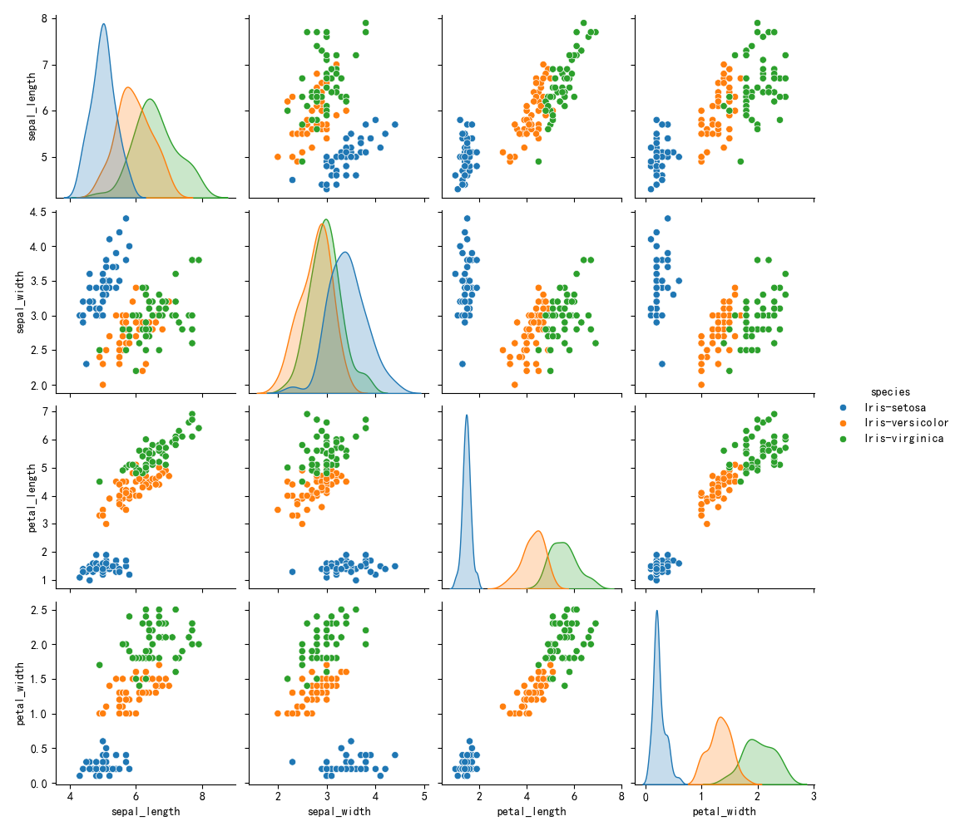
可以看出，花瓣长度和花瓣宽度是区分三种鸢尾花品种的最有效特征，特别是山鸢尾(Iris-setosa)与其他两种品种的区分非常明显。
PCA降维后的数据分布
通过主成分分析(PCA)将4维特征空间降至2维后的数据分布：
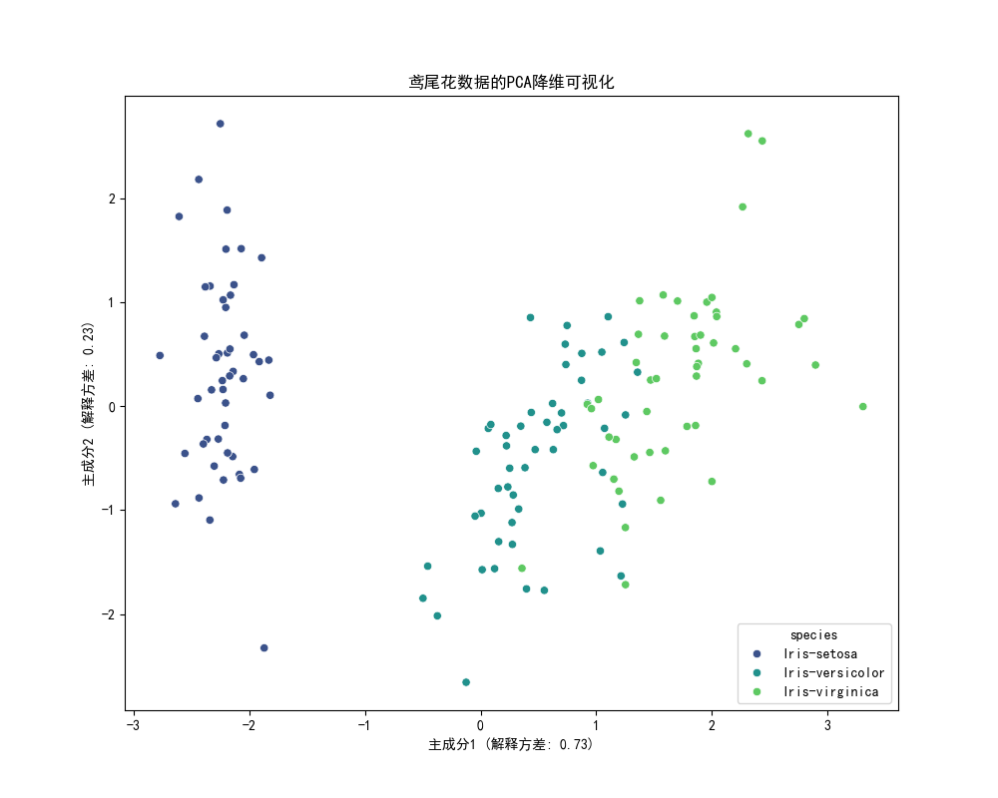
从图中可见，通过前两个主成分，已经能够很好地分离三种鸢尾花品种，特别是山鸢尾与其他两种品种的区分度非常高。
最佳模型详细性能（SVM）
类别 | 精确率 (%) | 召回率 (%) | F1分数 (%)
Iris-setosa | 100.00 | 100.00 | 100.00
Iris-versicolor | 100.00 | 100.00 | 100.00
Iris-virginica | 100.00 | 100.00 | 100.00
SVM算法之所以表现出色，可能是因为：
- 鸢尾花数据集的类别边界相对清晰
- SVM在处理中小规模数据集时效果较好
- 非线性核函数能够捕捉特征间的复杂关系
运行方法
确保已安装所需的Python库后，在终端中执行：
python iris_classification.py
程序将自动加载预处理后的数据（如果存在），或从原始数据开始处理，然后进行分类实验并生成结果。
结论
通过本实验，我们成功比较了多种分类算法在鸢尾花数据集上的性能，并发现SVM算法最适合此分类任务。本实验也展示了机器学习中常用的模型评估方法和可视化技术，为更复杂的分类问题提供了参考框架。

《数据挖掘》上机作业
课 程 | 《数据挖掘》 | 上 机  内 容 | 关联规则算法 | 成 绩
姓 名 | 刘玉琳 | 专 业  班 级 | 信息与计算科学2022 | 学 号 | 202231090038
教学班 |  | 指 导  教 师 | 贾堰林 | 上 机  日 期 | 2025.4.30
一、上机目的
根据关联规则分析基本原理，利用工具软件（Matlab或python）在给定数据集上编程实现关联规则分析。
二、上机内容
1、在实验一的预处理数据集上，或者其他数据集上，采用课程所学的关联规则算法，考查所选数据集蕴含的频繁项集和关联规则等信息。
要求：展示关联规则算法的关键代码部分，展示该数据集的频繁项集和关联规则。

- 上机作业
鸢尾花数据集关联规则挖掘实验
实验目的
本实验旨在对鸢尾花（Iris）数据集应用关联规则挖掘算法，探索数据集中隐含的频繁项集和关联规则。通过本实验，我们将：
- 学习如何对连续型数据进行离散化处理
- 使用Apriori算法挖掘频繁项集
- 提取有意义的关联规则
- 分析不同鸢尾花品种的特征关联性
- 可视化和解释挖掘结果
数据集简介
鸢尾花数据集包含150个样本，每个样本有4个特征：花萼长度、花萼宽度、花瓣长度、花瓣宽度，以及3种鸢尾花品种（山鸢尾、变色鸢尾、维吉尼亚鸢尾）。在本实验中，我们使用了预处理后的数据集。
关联规则算法介绍
关联规则挖掘是一种发现数据集中频繁项集和关联规则的方法。基本概念包括：
- 项（Item）：数据集中的一个元素，如"花萼长度_低"
- 项集（Itemset）：一个或多个项的集合，如{花萼长度低, 花瓣长度低}
- 支持度（Support）：项集在整个数据集中出现的频率
- 置信度（Confidence）：衡量规则的可靠性，表示包含前件的交易中同时包含后件的比例
- 提升度（Lift）：衡量规则的相关性，值大于1表示正相关
Apriori算法
Apriori算法是一种经典的关联规则挖掘算法，基于"频繁项集的所有子集也是频繁的"原理，采用逐层搜索、候选生成的策略。算法步骤：
- 生成所有单项集并计算其支持度
- 保留满足最小支持度的频繁项集
- 根据频繁项集生成候选项集
- 重复步骤2-3直到无法生成新的频繁项集
- 从频繁项集中生成关联规则并计算置信度
实验方法与步骤
1. 数据预处理与离散化
由于关联规则算法通常应用于离散型数据，我们首先需要将连续型特征离散化。本实验中使用分位数（quantile）法将每个特征分为"低"、"中"、"高"三个等级。
def discretize_data(df):
"""将连续型特征离散化，便于关联规则挖掘"""
df_discretized = df.copy()
features = ['sepal_length', 'sepal_width', 'petal_length', 'petal_width']
for feature in features:
# 使用分位数进行离散化，分为3个区间
df_discretized[feature] = pd.qcut(df[feature], q=3,
labels=[f'{feature}_低', f'{feature}_中', f'{feature}_高'])
return df_discretized
2. 交易数据准备
关联规则算法需要将数据转换为"交易"格式。对鸢尾花数据，我们将每个样本的离散特征和品种类别组合成一个交易。
def prepare_transactions(df_discretized):
"""将离散化的数据转换为交易数据格式"""
transactions = []
for _, row in df_discretized.iterrows():
transaction = [
row['sepal_length'], row['sepal_width'],
row['petal_length'], row['petal_width'], row['species']
]
transactions.append(transaction)
# 转换为one-hot编码
te = TransactionEncoder()
te_ary = te.fit_transform(transactions)
df_transactions = pd.DataFrame(te_ary, columns=te.columns_)
return df_transactions
3. 频繁项集挖掘
使用Apriori算法挖掘频繁项集，设置最小支持度为0.1：
def mine_frequent_itemsets(df_transactions, min_support=0.1):
"""使用Apriori算法挖掘频繁项集"""
frequent_itemsets = apriori(df_transactions,
min_support=min_support,
use_colnames=True)
# 按支持度降序排序
frequent_itemsets = frequent_itemsets.sort_values('support', ascending=False)
return frequent_itemsets
4. 关联规则生成
从频繁项集中提取关联规则，设置最小置信度为0.7：
def extract_association_rules(frequent_itemsets, min_confidence=0.7):
"""从频繁项集中提取关联规则"""
rules = association_rules(frequent_itemsets,
metric="confidence",
min_threshold=min_confidence)
# 按置信度降序排序
rules = rules.sort_values('confidence', ascending=False)
return rules
实验结果与分析
频繁项集
通过Apriori算法（最小支持度为0.1），我们挖掘出119个频繁项集。按支持度排序，最常见的频繁项集包括：
支持度 | 频繁项集
0.38 | 花萼宽度_低
0.373 | 花萼长度_中
0.36 | 花瓣长度_中
0.347 | 花瓣宽度_中
0.347 | 花萼长度_低
0.34 | 花萼宽度_中
0.333 | 山鸢尾(Iris-setosa)
0.333 | 变色鸢尾(Iris-versicolor)
0.333 | 花瓣长度低, 花瓣宽度低
挖掘结果显示了特征之间的强关联性，特别是：
- 单特征频繁项：所有单一特征的三个离散区间（低、中、高）中，"低"和"中"区间占比较高
- 花瓣特征组合：{花瓣长度低, 花瓣宽度低}是最常见的特征组合（支持度0.333）
- 品种与特征组合：{山鸢尾, 花瓣长度低, 花瓣宽度低}是高频组合（支持度0.333），表明山鸢尾与较小花瓣高度相关
频繁项集大小分布
下图展示了频繁项集的大小分布情况，可以看出不同大小的频繁项集数量：
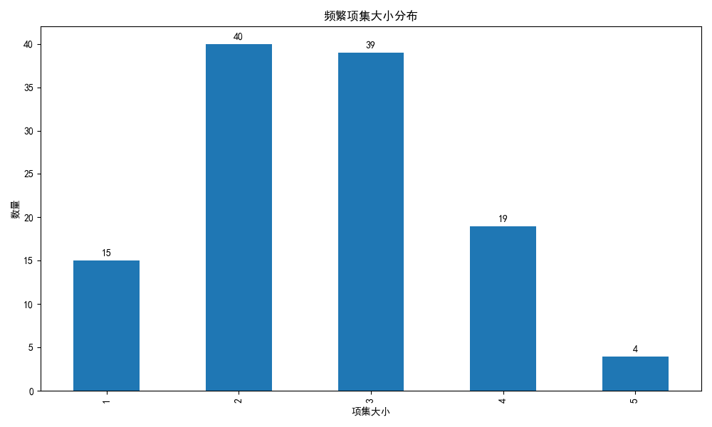
关联规则
从频繁项集中提取出330条关联规则（最小置信度为0.7）。根据置信度和提升度排序，最强的规则包括：
具有100%置信度的规则：
- 花瓣特征规则：
  - 花瓣长度低 → 花瓣宽度低 (置信度=1.0, 提升度=3.0)
  - 花瓣宽度低 → 花瓣长度低 (置信度=1.0, 提升度=3.0)
- 品种预测规则：
  - 花瓣长度_低 → 山鸢尾 (置信度=1.0, 提升度=3.0)
  - 花瓣宽度_低 → 山鸢尾 (置信度=1.0, 提升度=3.0)
  - 花瓣宽度中, 花瓣长度中, 花萼长度_中 → 变色鸢尾 (置信度=1.0, 提升度=3.0)
- 复合特征规则：
  - 花萼宽度中, 山鸢尾 → 花瓣宽度低 (置信度=1.0, 提升度=3.0)
  - 花萼长度高, 山鸢尾花 → 花瓣长度高 (置信度=1.0, 提升度=3.26)
高提升度规则：
- 花萼宽度中, 花瓣长度高, 维吉尼亚鸢尾 → 花萼长度高, 花瓣宽度高 (提升度=4.33)
- 花萼宽度中, 花瓣宽度高 → 花萼长度_高, 维吉尼亚鸢尾 (提升度=4.33)
- 花萼宽度中 → 花萼长度高, 花瓣长度高, 花瓣宽度高 (提升度=4.25)
这些规则表明，花瓣尺寸是区分鸢尾花品种的关键特征，具有较高的预测能力。
关联规则可视化
下图展示了关联规则的指标分布情况，包括支持度、置信度和提升度：
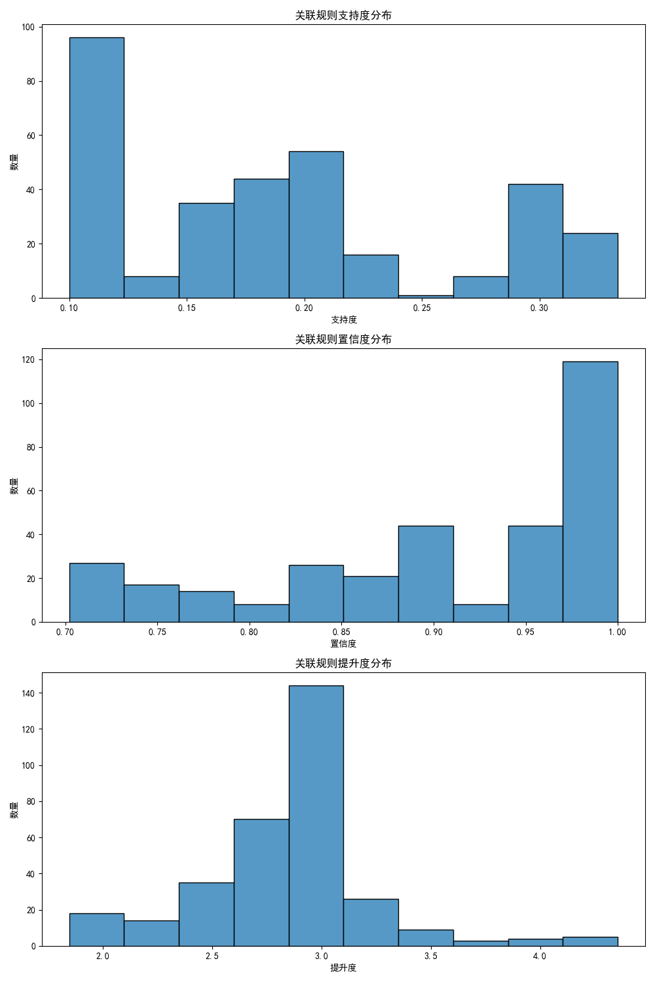
下图通过气泡图展示了关联规则的三个关键指标之间的关系：
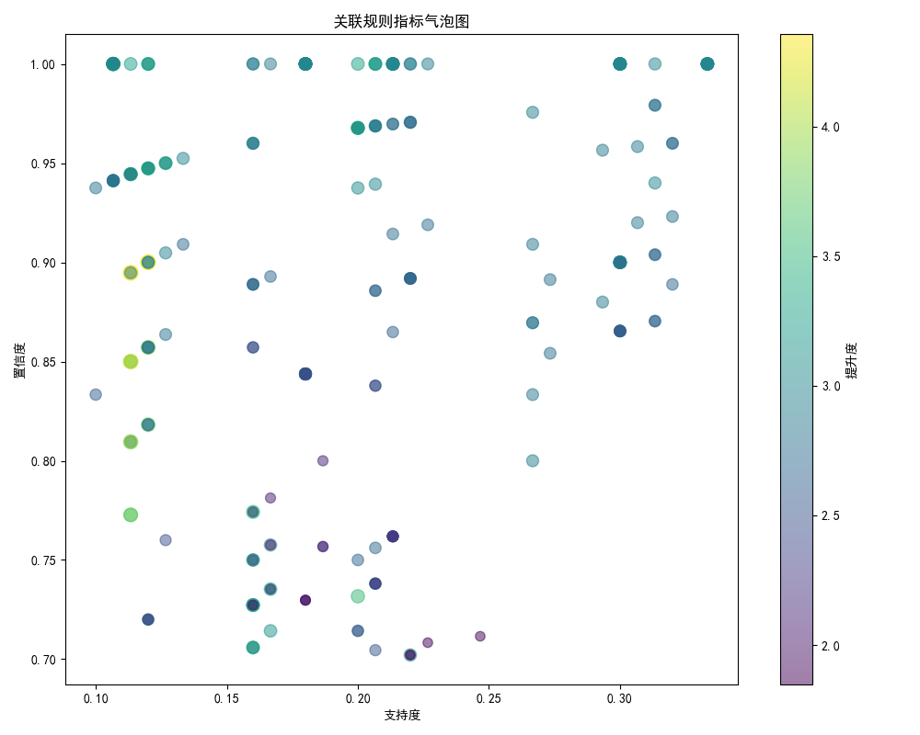
按品种的关联规则分析
1. 山鸢尾(Iris-setosa)的特征模式
山鸢尾与花瓣特征存在强烈关联：
- 所有花瓣长度_低的样本都是山鸢尾 (置信度=1.0)
- 所有花瓣宽度_低的样本都是山鸢尾 (置信度=1.0)
- 花萼长度_低与山鸢尾高度相关 (置信度=0.865)
特征组合：山鸢尾的最佳识别特征是{花瓣长度低, 花瓣宽度低}，这也解释了为什么分类算法能有效区分山鸢尾。
2. 变色鸢尾(Iris-versicolor)的特征模式
变色鸢尾与中等花瓣尺寸关联：
- 花瓣宽度_中 → 变色鸢尾 (置信度=0.923)
- 花瓣长度_中 → 变色鸢尾 (置信度=0.889)
- 花瓣宽度中, 花瓣长度中, 花萼长度_中 → 变色鸢尾 (置信度=1.0)
变色鸢尾还与花萼宽度_低显著相关（置信度=0.723），表明该品种有较窄的花萼。
3. 维吉尼亚鸢尾(Iris-virginica)的特征模式
维吉尼亚鸢尾与较大的花瓣和花萼尺寸关联：
- 花瓣宽度_高 → 维吉尼亚鸢尾 (置信度=0.958)
- 花瓣长度_高 → 维吉尼亚鸢尾 (置信度=0.957)
- 花萼长度高, 花瓣宽度高 → 维吉尼亚鸢尾 (置信度=0.968)
维吉尼亚鸢尾与花萼长度_高也有较强关联（置信度=0.738），这与分类模型中的发现一致。
规则评估与可视化分析
基于关联规则评估指标：
- 大部分关键规则具有极高的置信度（>0.9）
- 所有显著规则的提升度都大于2.0，表明强正相关
- 品种预测规则的置信度普遍高于特征关联规则
这些关联规则不仅解释了鸢尾花数据集的特点，也为分类模型的有效性提供了理论支持。例如，SVM和随机森林在此数据集上表现良好，很可能是因为它们能够有效捕捉到这些特征组合模式。
结论
通过关联规则挖掘，我们发现：
- 鸢尾花的品种与花瓣尺寸存在极强的关联性，这验证了分类任务中花瓣特征的重要性
- 山鸢尾与小花瓣、变色鸢尾与中等花瓣、维吉尼亚鸢尾与大花瓣有显著关联
- 复合特征规则往往比单一特征规则具有更强的预测能力
这些发现与我们之前的分类实验结果高度一致，证实了鸢尾花数据集中潜在的明确特征界限。关联规则挖掘为我们提供了可解释的知识，帮助理解分类器的决策依据，同时也能用于后续的特征选择和模型优化。

《数据挖掘》上机作业
课 程 | 《数据挖掘》 | 上 机  内 容 | 聚类算法 | 成 绩
姓 名 | 刘玉琳 | 专 业  班 级 | 信息与计算科学2022 | 学 号 | 202231090038
教学班 |  | 指 导  教 师 | 贾堰林 | 上 机  日 期 | 2025.4.30
一、上机目的
根据聚类分析基本原理，利用工具软件（Matlab或python）编程实现给定数据集的聚类分析。
二、上机内容
1、在实验一的预处理数据集上，或者其他数据集上，采用课程所学的两种以上聚类算法，对该数据集进行聚类，并比较他们的聚类结果。
要求：展示聚类算法的关键代码部分，展示该数据集的不同聚类结果，并进行不同聚类算法的简单对比分析。

- 上机作业
鸢尾花数据集聚类分析实验
实验目的
本实验旨在对鸢尾花（Iris）数据集应用多种聚类算法，比较它们的性能表现，探索数据的内在结构。通过本实验，我们将：
- 学习并应用三种经典聚类算法：K-means、层次聚类和DBSCAN
- 比较不同聚类算法在鸢尾花数据集上的表现
- 评估聚类结果与真实类别的一致性
- 可视化聚类结果并分析算法优缺点
数据集介绍
鸢尾花数据集包含150个样本，每个样本有4个特征：花萼长度、花萼宽度、花瓣长度、花瓣宽度，以及3种鸢尾花品种（山鸢尾、变色鸢尾、维吉尼亚鸢尾）。本实验使用经过标准化处理的特征数据进行聚类分析。
聚类算法介绍
本实验实现了三种常用的聚类算法：
1. K-means聚类
K-means是一种基于距离的划分聚类算法，核心思想是将数据划分为K个簇，使得每个数据点属于距离其最近的簇中心。算法步骤如下：
- 随机选择K个点作为初始簇中心
- 将每个数据点分配到最近的簇中心
- 重新计算每个簇的中心点
- 重复步骤2-3直到收敛（簇中心不再变化或变化很小）
K-means核心代码：
def apply_kmeans(X, n_clusters=3):
# 创建并训练K-means模型
kmeans = KMeans(n_clusters=n_clusters, random_state=42, n_init=10)
y_pred = kmeans.fit_predict(X)
# 获取聚类中心
centers = kmeans.cluster_centers_
# 计算轮廓系数
silhouette_avg = silhouette_score(X, y_pred)
return y_pred, centers, silhouette_avg
2. 层次聚类（Hierarchical Clustering）
层次聚类是一种基于层次分解的聚类方法，不需要预先指定聚类数目。常用的层次聚类有两种方式：
- 自底向上（凝聚法）：每个数据点作为一个簇开始，然后逐步合并最近的簇
- 自顶向下（分裂法）：从一个包含所有数据点的大簇开始，逐步分裂
本实验采用自底向上的凝聚层次聚类。
层次聚类核心代码：
def apply_hierarchical(X, n_clusters=3):
# 创建并训练层次聚类模型
hierarchical = AgglomerativeClustering(n_clusters=n_clusters)
y_pred = hierarchical.fit_predict(X)
# 计算轮廓系数
silhouette_avg = silhouette_score(X, y_pred)
return y_pred, silhouette_avg
3. DBSCAN（基于密度的空间聚类）
DBSCAN是一种基于密度的聚类算法，能够发现任意形状的聚类，并可识别噪声点。DBSCAN的基本思想是：
- 对于每个点，计算其ε邻域（半径为ε内的所有点）
- 如果一个点的ε邻域内点数≥MinPts，则该点为核心点
- 直接密度可达：从核心点出发能够到达的点
- 密度可达：通过一系列核心点间接到达的点
- 将所有密度相连的点划分为一个簇
DBSCAN核心代码：
def apply_dbscan(X, eps=0.5, min_samples=5):
# 创建并训练DBSCAN模型
dbscan = DBSCAN(eps=eps, min_samples=min_samples)
y_pred = dbscan.fit_predict(X)
# 计算轮廓系数 (如果有多于一个簇)
n_clusters = len(set(y_pred)) - (1 if -1 in y_pred else 0)
if n_clusters > 1:
# 排除噪声点进行轮廓系数计算
if -1 in y_pred:
silhouette_avg = silhouette_score(X[y_pred != -1], y_pred[y_pred != -1])
else:
silhouette_avg = silhouette_score(X, y_pred)
else:
silhouette_avg = 0
return y_pred, silhouette_avg
评估指标
为评估聚类性能，本实验使用以下指标：
- 轮廓系数（Silhouette Coefficient）：衡量簇的紧密度和分离度，值越大表示聚类效果越好
- 调整兰德指数（Adjusted Rand Index）：衡量聚类结果与真实标签的一致性，1表示完全一致，0表示随机分配
def evaluate_clustering(y_true, y_pred_kmeans, y_pred_hierarchical, y_pred_dbscan):
# 计算调整兰德指数
ari_kmeans = adjusted_rand_score(y_true, y_pred_kmeans)
ari_hierarchical = adjusted_rand_score(y_true, y_pred_hierarchical)
ari_dbscan = adjusted_rand_score(y_true, y_pred_dbscan)
# 创建总结表格
results = pd.DataFrame({
'算法': ['K-means', '层次聚类', 'DBSCAN'],
'轮廓系数': [silhouette_kmeans, silhouette_hierarchical, silhouette_dbscan],
'调整兰德指数': [ari_kmeans, ari_hierarchical, ari_dbscan]
})
return results
实验结果
聚类效果对比
根据实际执行结果，三种聚类算法的性能指标如下：
算法 | 轮廓系数 | 调整兰德指数 | 特点
K-means | 0.4610 | 0.6201 | 产生三个均衡的簇
层次聚类 | 0.4596 | 0.6207 | 产生三个较为均衡的簇
DBSCAN | 0.5964 | 0.5518 | 识别出两个主要簇和少量噪声点
聚类结果详情
K-means聚类结果
- 轮廓系数：0.4610
- 调整兰德指数：0.6201
- 簇分布：
  - 簇0：53个样本
  - 簇1：50个样本
  - 簇2：47个样本
- 特点：K-means将数据集划分为三个大小相近的簇，与实际的三种鸢尾花品种数量一致
层次聚类结果
- 轮廓系数：0.4596
- 调整兰德指数：0.6207
- 簇分布：
  - 簇0：56个样本
  - 簇1：49个样本
  - 簇2：45个样本
- 特点：层次聚类结果与K-means相似，但在调整兰德指数上略高，表明其与真实标签的一致性稍好
DBSCAN聚类结果
- 轮廓系数：0.5964
- 调整兰德指数：0.5518
- 簇分布：
  - 噪声点：4个样本
  - 簇0：49个样本
  - 簇1：97个样本
- 特点：DBSCAN只识别出两个主要簇，并将4个样本标记为噪声点；虽然轮廓系数最高，但调整兰德指数最低
聚类结果可视化
通过主成分分析（PCA）将数据降至二维进行可视化，可以直观比较各算法的聚类效果：
- K-means：成功将数据分为三个簇，与期望的三种鸢尾花品种对应，簇间边界清晰
- 层次聚类：同样识别出三个簇，但簇的形状和边界与K-means略有不同
- DBSCAN：只识别出两个主要簇，其中一个簇（簇1）包含了97个样本，可能是将两个真实品种合并为一个簇了
聚类结果的主成分分析图
下图展示了真实类别与三种聚类算法结果的比较，通过PCA降维后的二维空间展示：
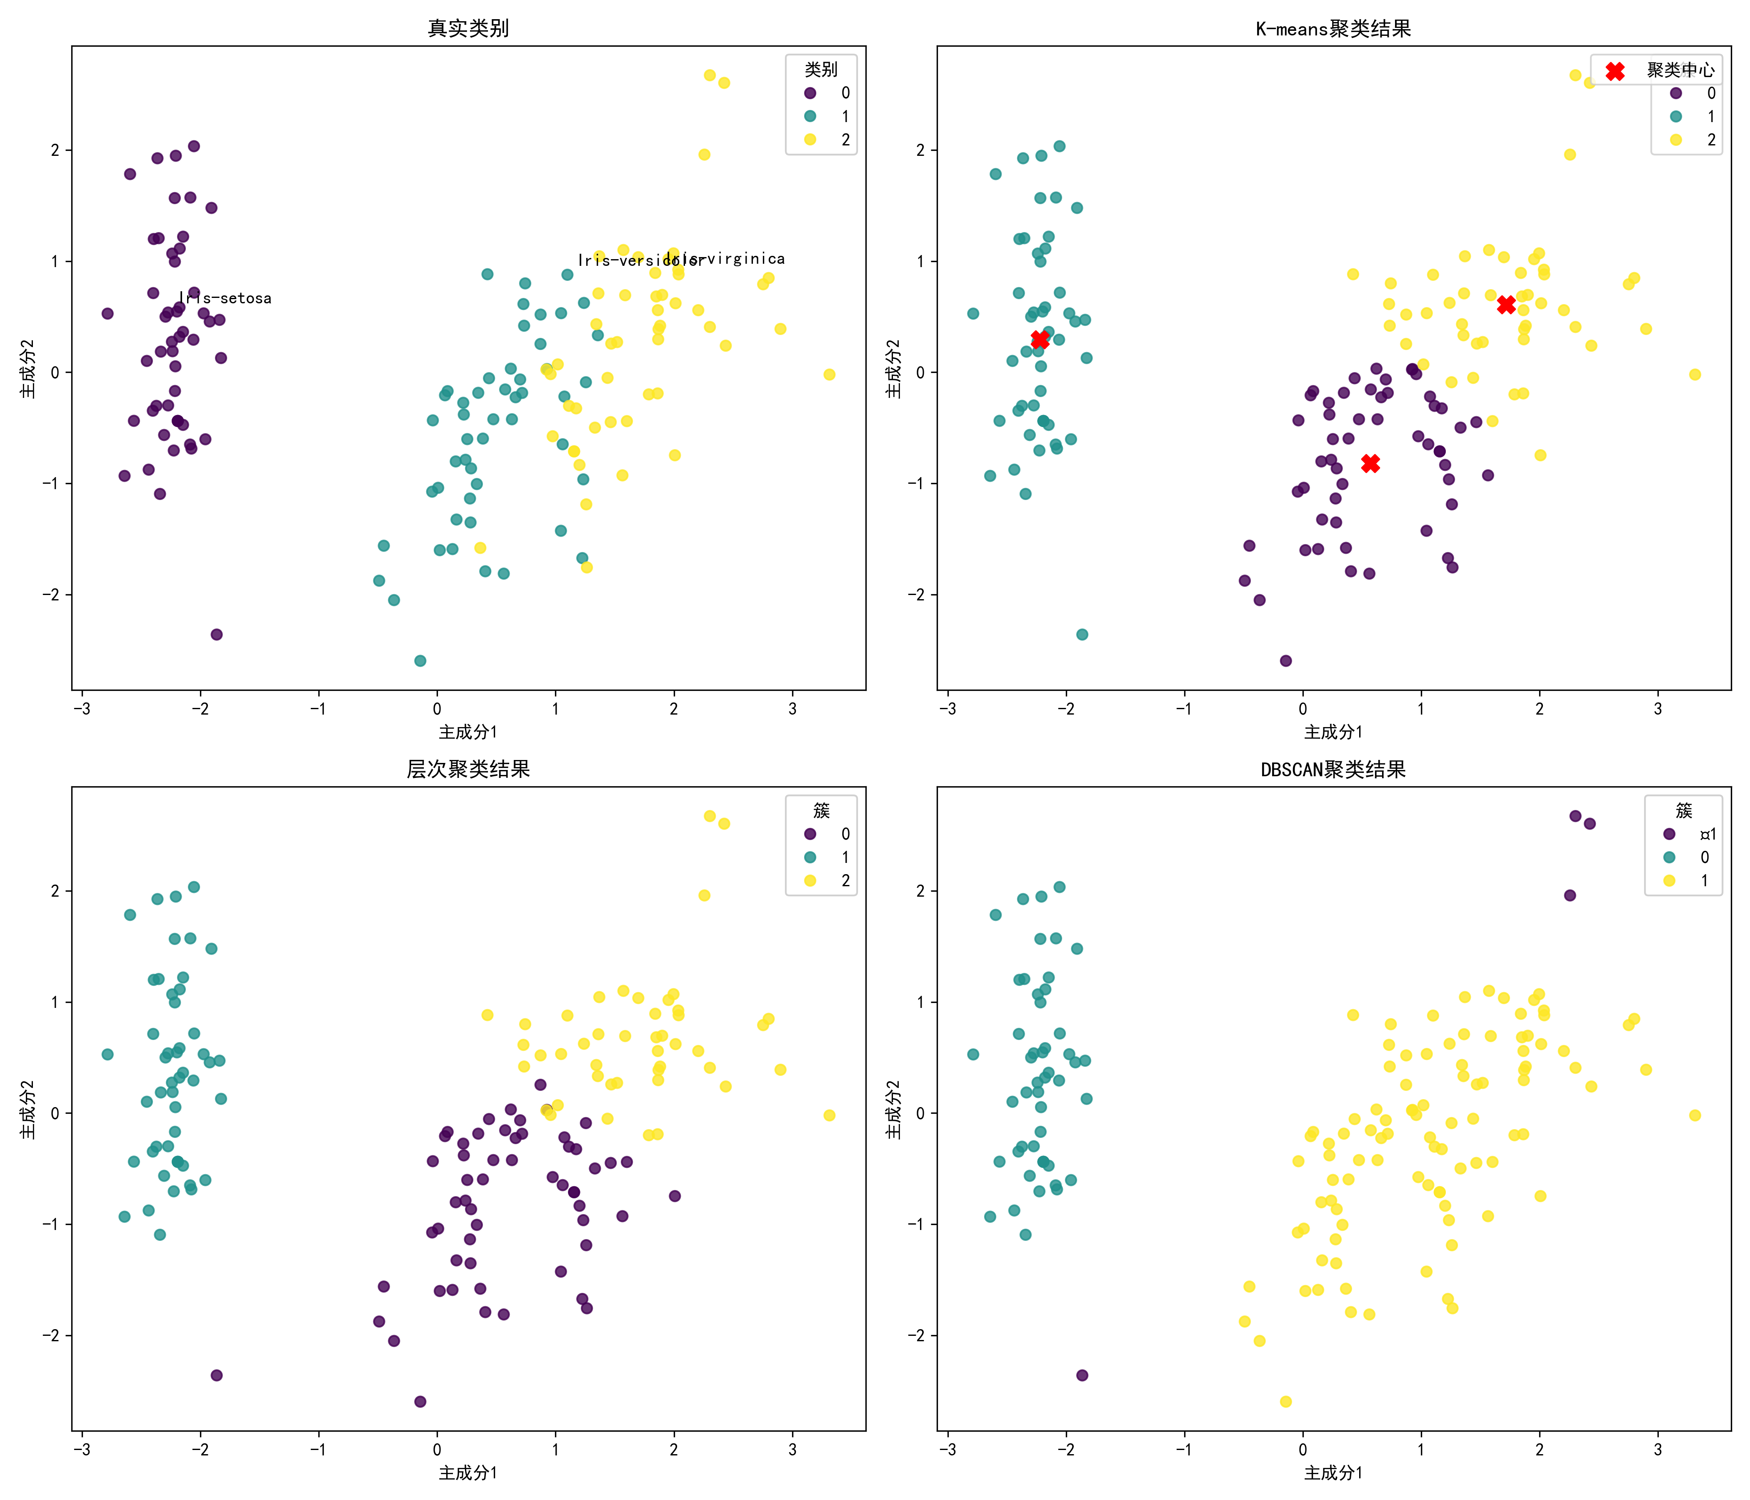
聚类混淆矩阵
下图展示了各聚类算法与真实类别的对应关系，通过混淆矩阵形式展示：

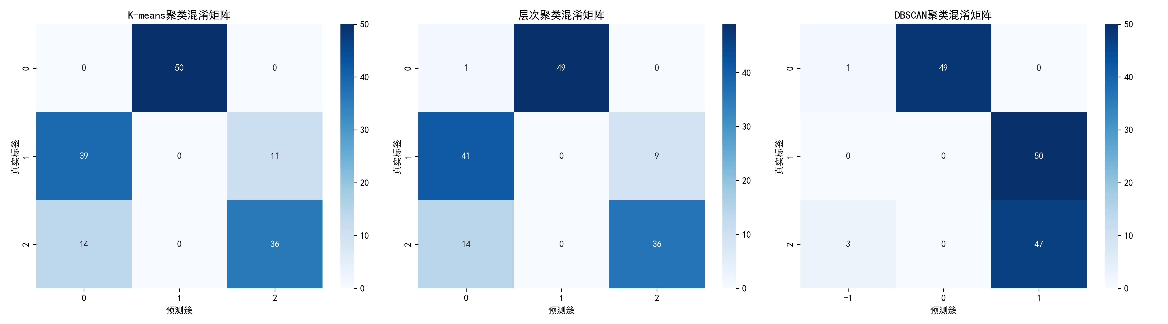
聚类算法优缺点分析
- K-means
  - 表现：在本实验中表现良好，成功识别出三个均衡的簇，调整兰德指数高达0.62
  - 优点：算法简单高效，聚类结果解释性强，计算速度快
  - 缺点：需要预先指定簇数量，对初始值敏感，只适合发现凸形簇
  - 适用场景：当数据簇呈现球形或椭圆形，且数据量大时效果最佳
- 层次聚类
  - 表现：性能与K-means相当，调整兰德指数略高(0.6207)，轮廓系数略低(0.4596)
  - 优点：不需要预先指定簇数量（可以从聚类树中选择），可以生成聚类层次结构
  - 缺点：计算复杂度高O(n³)，不适合大规模数据集，对异常值敏感
  - 适用场景：需要观察数据在不同层次上的聚类结构，数据量较小时使用
- DBSCAN
  - 表现：只识别出两个主要簇，虽然轮廓系数最高(0.5964)，但调整兰德指数最低(0.5518)
  - 优点：可以发现任意形状的簇，能够识别噪声点，不需要预先指定簇数量
  - 缺点：对参数(eps和min_samples)敏感，不适合处理不同密度的簇
  - 适用场景：数据分布不规则，存在噪声点，簇密度相对均匀的场景
结论
通过对鸢尾花数据集的聚类分析，我们得出以下结论：
- 算法性能比较：
  - K-means和层次聚类在该数据集上表现相近，都成功识别出三个簇，与真实的三种花品种对应
  - DBSCAN虽然轮廓系数最高，但只识别出两个主要簇，与数据集的真实种类不符
  - 从调整兰德指数来看，层次聚类(0.6207)略优于K-means(0.6201)，两者都明显优于DBSCAN(0.5518)
- 数据集特性分析：
  - 鸢尾花数据集中的三个类别整体结构相对明显，特别是山鸢尾与其他两个品种的区分度高
  - Versicolor和Virginica两个品种在特征空间中有部分重叠，这可能是DBSCAN将它们合并为一个簇的原因
  - 少量的边界样本可能被DBSCAN判定为噪声点(4个样本)
- 算法选择建议：
  - 对于结构较为明显的数据，如鸢尾花数据集，K-means是一个简单有效的选择
  - 当需要更细致的层次结构分析时，层次聚类可能提供更多信息
  - 当数据分布不规则或存在明显噪声时，DBSCAN可能更适合，但需要仔细调整参数
本实验结果验证了不同聚类算法各有优缺点，算法的选择应基于具体数据特性和分析目标。对于鸢尾花数据集，K-means和层次聚类提供了较为准确的分类结果，而DBSCAN则提供了对潜在噪声点的识别。
运行方法
确保已安装以下Python库：pandas, numpy, matplotlib, seaborn, scikit-learn。在终端中执行：
python iris_clustering.py
程序将自动加载预处理后的数据，进行聚类分析，并生成可视化结果。

